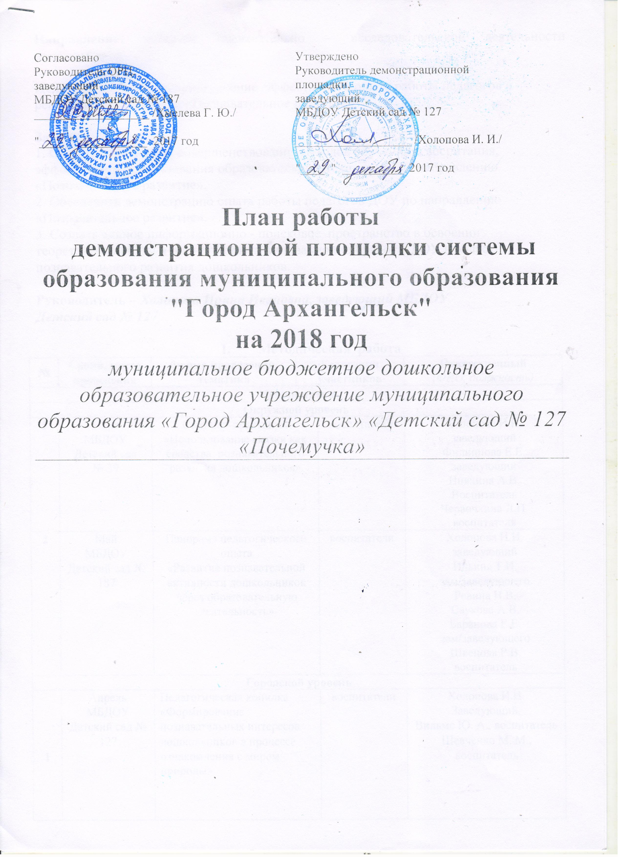
Направление: развитие познавательно – исследовательской деятельности дошкольников

Цель: выявление и распространение эффективного опыта работы педагогов в реализации задач по ОО «Познавательное развитие»

Задачи:
1. Создать условия для совершенствования методов обучения и воспитания, эффективного использования образовательных технологий по направлению «Познавательное развитие».
2. Обеспечить демонстрацию опыта работы педагогов ДОУ по направлению «Познавательное развитие».
3. Создать единое информационно - поисковое пространство в освоении теоретической базы и ценного опыта инновационной работы ДОУ в области познавательного развития дошкольников.
Руководитель – Холопова Ирина Ивановна, заведующий МБДОУ Детский сад № 127
- Методическая работа
№ | Сроки, место проведения | Форма проведения, тематика | Категория участников | Ответственный  (ФИО, должность)
Мероприятия
Окружной уровень
1 | Март  МБДОУ Детский сад  № 39 | Семинар-практикум  «Использование сказки как средства познавательного развития дошкольников» | воспитатели | Холопова И.И.  заведующий  Филиппова Е.Е.  заведующий  Иняхина А.В.  Воспитатель  Червочкина Л.П.  воспитатель
2 | Май  МБДОУ Детский сад № 187 | Панорама педагогического опыта  «Развитие познавательной активности дошкольников через образовательную деятельность» | воспитатели | Холопова И.И.  заведующий  Ильина Т.И.  зам/заведующего  Ревина Н.В.  Саукова А.В.  Баранова Е.Е.  зам/заведующего  Швецова Р.В.  воспитатель
Городской уровень
1 | Апрель  МБДОУ Детский сад № 127 | Педагогическая копилка  «Формирование познавательных интересов дошкольников в процессе ознакомления с миром природы» | воспитатели | Холопова И.И.  Заведующий,  Вильмс Ю. А., воспитатель  Шевченко М. М., воспитатель
2 | Ноябрь  МБДОУ Детский сад №127 | Единый методический день  «Развитие познавательных интересов дошкольников через приобщение к математическому творчеству» | воспитатели | Холопова И.И.  Заведующий  Шевченко М.М.  воспитатель  Машина В.В.  воспитатель  Деткова О.А.  воспитатель  Архипова С.Н.  воспитатель

II. Разработка инструктивно-методических материалов
Сроки | Тема | Ответственный  (ФИО, должность)
Апрель | Буклет «Формирование познавательной деятельности» | Воронихина Е. Н., воспитатель
Ноябрь | Буклет «Интерактивная математика для дошкольников» | Машина В. В., воспитатель
Один раз в квартал | Информационная газета «Познавай-ка!» | Копытова Е.А, старший воспитатель

III. Обеспечение информационной открытости деятельности структурного элемента
Сроки | Размещение/ обновление информации | Ответственный  (ФИО, должность)
Май | Отчет о результатах деятельности по состоянию на 01 июня | Копытова Е. А., старший воспитатель
Декабрь | Отчет о результатах деятельности по состоянию на 01 января | Копытова Е. А., старший воспитатель

